**Tugas Praktik 5**

**Logika dan Algoritma Pemrograman**

Gandhi Satria Mukti – Universitas Negeri Semarang

Terdapat dua bilangan. Bagaimana cara memperoleh bilangan terbesar diantara kedua bilangan tersebut? Sajikan dalam susunan algoritma dan diagram allir (flowchart)

**Algoritma : Flowchart :**

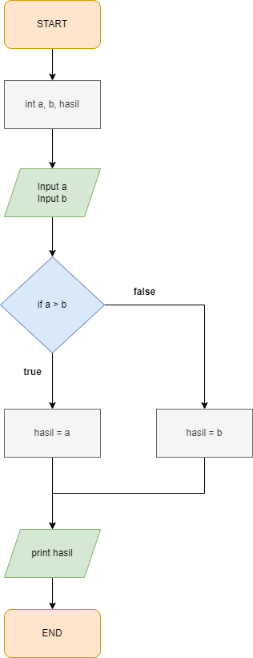Judul :

Mencari bilangan terbesar

Identifikasi :

Masukkan : a dan b

Keluaran : hasil

Pseucode :

Masukkan a dan b

Jika a > b, maka

hasil <= a

Sebaliknya,

hasil <= b

Tampilkan hasil